Министерство образования Республики Беларусь

Учреждение образования «Белорусский государственный университет   
информатики и радиоэлектроники»

Институт информационных технологий БГУИР

Кафедра микропроцессорных систем и сетей

**К защите допустить**

Заведующий кафедрой

______________

«___»___________ 22     г.

**ПОЯСНИТЕЛЬНАЯ ЗАПИСКА**

**К ДИПЛОМНОЙ РАБОТЕ**

**НА ТЕМУ:**

**Сайт-визитка Оксаны Приходько**

Слушатель О.В.Приходько

(дата, подпись)

Руководитель А.А.Косак

(дата, подпись)

Консультанты: по ЕСПД и ЕСКД И.В.Кашникова

(дата, подпись)

Рецензент _______________________________________

(дата, подпись)

МИНСК – 2022

УЧРЕЖДЕНИЕ ОБРАЗОВАНИЯ «БЕЛОРУССКИЙ ГОСУДАРСТВЕННЫЙ УНИВЕРСИТЕТ

ИНФОРМАТИКИ И РАДИОЭЛЕКТРОНИКИ»

Институт информационных технологий БГУИР

Кафедра *микропроцессорных систем и сетей*

Специальность 1-40 01 74  «Web-дизайн и компьютерная графика»

Зав.кафедрой ___________________

(Подпись, Ф.И.О.)

"____"__________202__г.

**ЗАДАНИЕ**

На дипломную работу

Слушателю *Приходько Оксане Викторовне*

1.Тема проекта *Сайт-визитка Оксаны Приходько, утверждена приказом по Институту №245-С   от  08.08.2022  г.*

2. Сроки сдачи слушателем законченного проекта *20 сентября 2022 г.*

3. Исходные данные к проекту *Сайт-визитка Оксаны Приходько предназначен для ознакомления с Оксаной Приходько, ее услугами и их продвижением. Дипломная работа должна быть реализована на языке программирования Python версии не ниже 3.8, языка гипертекстовой разметки HTML5, каскадной таблицы стилей не ниже CSS 2.0  и с использованием  СУБД MySQL 8.0.*

4. Перечень подлежащих разработке вопросов, содержащихся в пояснительной записке:

*1. Анализ предметной области*

*1.1 Определение целей и задач сайта*

*1.2 Анализ целевой аудитории*

*1.3 Анализ сайтов-конкурентов*

*1.4 Техническое задание*

*2. Проектирование сайта*

*2.1 Информационная структура сайта*

*2.2 Юзабилити*

*2.3. Проектирование макета сайта*

*2.4. Проектирование графического дизайна сайта*

*3. Разработка сайта*

*3.1 Используемые технологии для разработки сайта*

*3.2. Разработка структуры базы данных*

*2.2. Разработка страниц сайта*

*3.4. Разработка панели администрирования*

*4. Тестирование сайта*

*5. Продвижение сайта*

6. Консультанты по проекту (с указанием относящихся к ним разделов проекта)

*по ЕСКД,ЕСПД – И.В.Кашникова*

7. Дата выдачи задания *01. 09. 2022г.*

8. Календарный график работы над проектом на весь период проектирования

*15.08.2022г.- 30% (п.п. 4.1.,4.2.);*

*29.08.2022г. - - 50% (п.п. 4.1, 4.2, 4.3, 4.4);*

*06.09.2022г.–70% (п.п. 4.1, 4.2, 4.3, 4.4, 4.5, 4.6);*

*20.09.2022г.–100% (п.4, п.5 и ПЗ).*

Руководитель  *А.А.Косак*

(подпись, Ф.И.О., должность)

Задание принял к исполнению

(дата и подпись слушателя)

**СОДЕРЖАНИЕ**

[Введение 5](https://docs.google.com/document/d/1AGgzY_bVEC_w_cBrS_Mj753sQavSbNbH/edit" \l "heading=h.2zbgiuw)

[1. Анализ предметной области 7](https://docs.google.com/document/d/1AGgzY_bVEC_w_cBrS_Mj753sQavSbNbH/edit#heading=h.1egqt2p)

[1.1 Определение целей и задач сайта 7](https://docs.google.com/document/d/1AGgzY_bVEC_w_cBrS_Mj753sQavSbNbH/edit#heading=h.3ygebqi)

[1.2 Анализ целевой аудитории 7](https://docs.google.com/document/d/1AGgzY_bVEC_w_cBrS_Mj753sQavSbNbH/edit#heading=h.2dlolyb)

[1.3 Анализ сайтов-конкурентов 8](https://docs.google.com/document/d/1AGgzY_bVEC_w_cBrS_Mj753sQavSbNbH/edit#heading=h.sqyw64)

[1.4 Техническое  задание 13](https://docs.google.com/document/d/1AGgzY_bVEC_w_cBrS_Mj753sQavSbNbH/edit#heading=h.3cqmetx)

[2. Проектирование сайта 14](https://docs.google.com/document/d/1AGgzY_bVEC_w_cBrS_Mj753sQavSbNbH/edit#heading=h.1rvwp1q)

[2.1 Информационная структура сайта 14](https://docs.google.com/document/d/1AGgzY_bVEC_w_cBrS_Mj753sQavSbNbH/edit#heading=h.4bvk7pj)

[2.2 Юзабилити 14](https://docs.google.com/document/d/1AGgzY_bVEC_w_cBrS_Mj753sQavSbNbH/edit#heading=h.2r0uhxc)

[2.3. Проектирование макета сайта 15](https://docs.google.com/document/d/1AGgzY_bVEC_w_cBrS_Mj753sQavSbNbH/edit#heading=h.1664s55)

[2.4. Проектирование графического дизайна сайта 19](https://docs.google.com/document/d/1AGgzY_bVEC_w_cBrS_Mj753sQavSbNbH/edit#heading=h.3q5sasy)

[3. Разработка сайта 23](https://docs.google.com/document/d/1AGgzY_bVEC_w_cBrS_Mj753sQavSbNbH/edit#heading=h.25b2l0r)

[3.1 Используемые технологии для разработки сайта 23](https://docs.google.com/document/d/1AGgzY_bVEC_w_cBrS_Mj753sQavSbNbH/edit#heading=h.kgcv8k)

[3.2. Разработка структуры базы данных 24](https://docs.google.com/document/d/1AGgzY_bVEC_w_cBrS_Mj753sQavSbNbH/edit#heading=h.34g0dwd)

[3.3. Разработка страниц сайта 26](https://docs.google.com/document/d/1AGgzY_bVEC_w_cBrS_Mj753sQavSbNbH/edit#heading=h.1jlao46)

[3.4. Разработка панели администрирования 27](https://docs.google.com/document/d/1AGgzY_bVEC_w_cBrS_Mj753sQavSbNbH/edit#heading=h.43ky6rz)

[4. Тестирование сайта 30](https://docs.google.com/document/d/1AGgzY_bVEC_w_cBrS_Mj753sQavSbNbH/edit#heading=h.2iq8gzs)

[5. Продвижение сайта 36](https://docs.google.com/document/d/1AGgzY_bVEC_w_cBrS_Mj753sQavSbNbH/edit#heading=h.xvir7l)

[Заключение 38](https://docs.google.com/document/d/1AGgzY_bVEC_w_cBrS_Mj753sQavSbNbH/edit#heading=h.3hv69ve)

[Список использованных источников 39](https://docs.google.com/document/d/1AGgzY_bVEC_w_cBrS_Mj753sQavSbNbH/edit#heading=h.1x0gk37)

**ВВЕДЕНИЕ**

Сайт-визитка предназначен чтобы рассказать о себе или о своей компании возможным клиентам. Служит для презентации компании либо отдельной персоны. Цель – заинтересовать потенциальных клиентов и партнёров в сотрудничестве. Содержит информацию о деятельности, преимуществах, контактных данных, характере услуг и прочем.

Актуальность дипломной темы состоит в том, что мне нужен сайт-визитка чтобы рассказать о себе и своих услугах как можно большему количеству людей и сделать это гораздо проще через интернет.

**Цель** **дипломной работы** – создание сайта-визитки Оксаны Приходько.

**Задачи дипломной работы:**

1. Анализировать предметную область:

* Определить цель создания сайта;
* Сформулировать задачи для решения поставленной цели;
* Определить основную целевую аудиторию;
* Анализировать сайты, демонстрируемых с аналогичной целью;
* Составить техническое задание будущего сайта-визитки;

1. Спроектировать сайта-визитки:

* Сделать описание информационной структуры сайта;
* Разработать юзабилити;
* Спроектировать макет сайта;
* Определить общую стилистику оформления и цветовую гамму и спроектировать графический макет сайта;

1. Разработать сайт:

* Определить используемые технологии для разработки сайта;
* Разработать структуру базы данных;
* Разработать страницы сайта;
* Разработать панель администрирования;

1. Тестировать сайт;
2. Продвигать сайт;
3. Подвести итоги работы:

* Сформулировать основные результаты;
* Сделать вывод об эффективности примененных техник и технологий в контексте качества и скорости создания.

Методы:

* Анализ
* Проектирование
* Разработка

Средства:

* Notepad++
* Браузер Opera
* OpenServer
* HeidiSQL
* PyCharm
* HTML
* CSS
* MySQL
* Django

Ожидаемый результат:

* Разработанный сайт-визитка Оксаны Приходько.

**1. АНАЛИЗ ПРЕДМЕТНОЙ ОБЛАСТИ**

**1.1 ОПРЕДЕЛЕНИЕ ЦЕЛЕЙ И ЗАДАЧ САЙТА**

Цель сайта-визитки Оксаны Приходько донести информацию обо мне, моих услугах и контактных данных до потенциальных потребителей.

Задачи сайта-визитки Оксаны Приходько:

* Имиджевая

Имиджевая функция нужна веб-сайту, чтобы сформировать в Интернете определённый образ для компании или физического лица. Реализуется с помощью дизайна, который должен содержать логотип, схему проезда и контактные данные. Желательно наличии страницы с информацией о компании или организации и графической схемы проезда.

* Информационная

Информационная функция необходима для того чтобы предоставить пользователям сайта актуальную информацию по соответствующей теме. Например, о компании, продукте, линейке товаров или технологии. Такая функция есть у большинства сайтов, включая лэндинги и интернет-магазины. Реализовать её стоит, обеспечив высокую скорость загрузки данных, их полноту и обновляемость.

**1.2 АНАЛИЗ ЦЕЛЕВОЙ АУДИТОРИИ**

**Целевая аудитория** – это люди, объединённые общими признаками или ради общей цели или задачи. Для описания целевой аудитории можно использовать следующие социально-демографические характеристики:

* пол
* возраст
* образование
* уровень дохода
* социальный и семейный статус
* профессия, место работы, род деятельности
* национальность или расовая принадлежность
* географию проживания.

Целевая аудитория сайта-визитки Оксаны Приходько - это мужчины и женщины из Беларуси различных национальностей, возрастом от 25 лет, со средним или высшим образованием, уровнем дохода средним и выше, независимо от семейного статуса, которые предлагают свои услуги населению или имеют собственный бизнес либо имеют намерение его создать, и которые нуждаются в собственном сайта либо дизайне уже существующего сайта, брендинге, формировании положительного имиджа и привлечения новых клиентов с помощью своего сайта.

**1.3 АНАЛИЗ САЙТОВ-КОНКУРЕНТОВ**

Анализ сайтов конкурентов - важный этап комплексного интернет-маркетинга. Основная задача анализа - получить информацию о преимуществах и недостатках конкурентов и о стратегии их развития.

В качестве конкурентов для разрабатываемого сайта были выбраны сайты-конкуренты hohlowa-web.ru[1] и [yanakhodkina.com](https://yanakhodkina.com)[2].

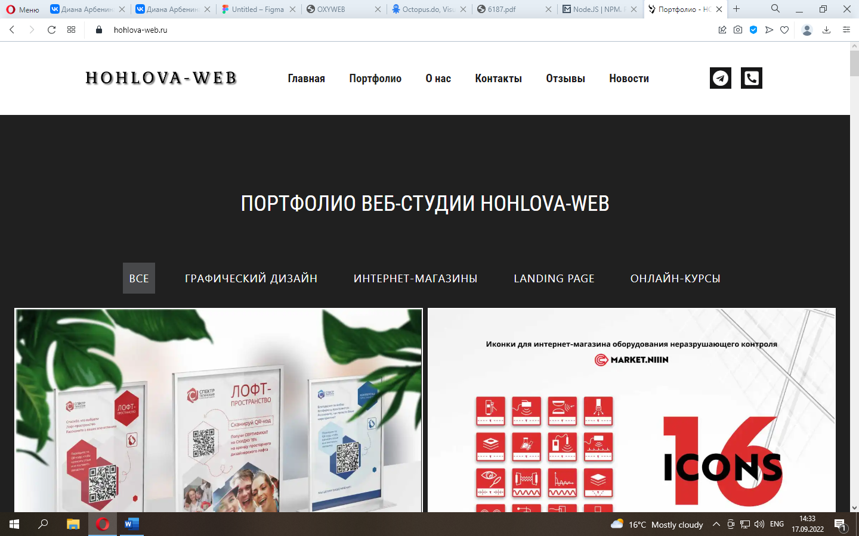

Рисунок 1.3.1 Сайт-конкурент hohlowa-web.ru

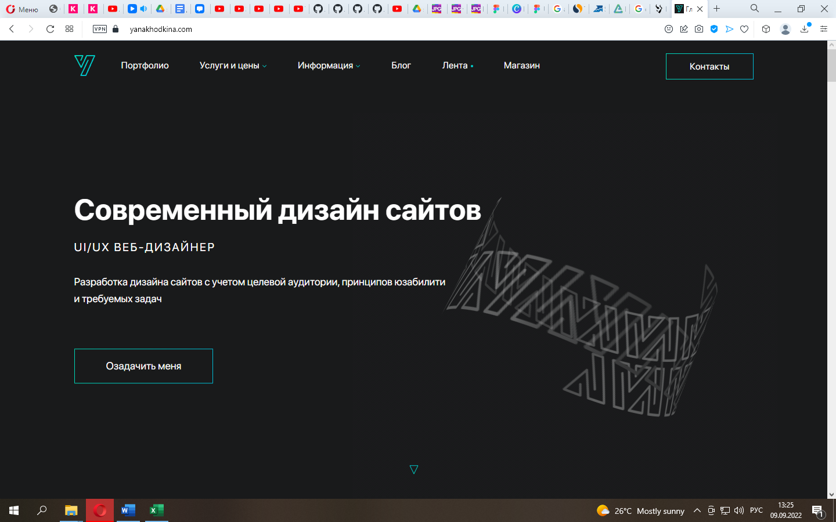

Рисунок 1.3.1 Сайт-конкурент hohlowa-web.ru

Таблица 1.3.1 – Сравнение сайтов-конкурентов

|  |  |  |
| --- | --- | --- |
| Характеристики | Конкурент №1 | Конкурент №2 |
| Название | HOHLOVA-WEB | Современный дизайн сайтов |
| URL сайта | https://hohlova-web.ru | <https://yanakhodkina.com> |
| I Коммерческие факторы | | |
| 1. Ассортимент | Создание сайтов, дизайн сайтов, дизайн баннеров и логотипов | Создание сайтов, дизайн сайтов |
| 2. Доставка, условия: цена и сроки, персонализация по IP | нет | нет |
| 2.1. Широта сети доставки | Русскоязычное интернет-пространство | Русскоязычное интернет-пространство |
| 3. Способы оплаты + рассрочка, кредит | наличные, карта | наличные, карта |
| 4. Акции, скидки, бонусные программы | нет | нет |
| 5. Аккаунты в социальных сетях, активность | да | да |
| 6. Отзывы: на сайте, Google бизнес, Я.маркет, Я.справочник | нет | яндекс |
| 7. Консультант: онлайн/оффлайн | офлайн | офлайн |
| 8. Юзабилити, от 1 до 10 баллов | 8 | 10 |
| 9. Дизайн | 5. Подобрана дискомфортная цветовая гамма сайта | 10. Подобрана активизирующая цветовая гамма сайта |
| 9.1 Наличие рыночного дизайна сайта | нет | да |
| 9.2 Наличие мобильной версии | нет | да |
| 9.3 Наличие адаптивного дизайна сайта | да | да |
| 9.4 Наличие связанного с сайтом мобильного приложения | нет | нет |
| 9.5 Навигация сайта (по 5 балльной шкале) | 4 | 5 |
| 9.6 Перечень разделов сайта в основной навигации | да | да |
| 9.7 Список блоков главной страницы сайта в порядке следования | да | да |
| 9.8 Содержание ключевого баннера на главной странице, при наличии | нет | описание |
| 10. Присутствие в оффлайн | нет | нет |
| 11. Участие в выставках, конференциях | нет | нет |
| 12. Полнота контактной информации, 1-10 баллов | 10 | 10 |
| 12.1. Каналы связи | да | да |
| 12.2. Телефон | да | нет |
| 12.3. Реквизиты компании | нет | нет |
| 12.4. Схемы проезда: карта, маршрут, фото | нет | нет |
| 12.5. Режим работы | да | нет |
| 12.6. Контакты руководства | нет | нет |
| 12.7. Фото филиалов, сотрудников | нет | нет |
| 13. Гарантии | нет | нет |
| 14. Обратный звонок | нет | да |
| 15. Быстрый заказ без регистрации | нет | нет |
| 16. Описание карточек: фото, видео, цена, хар-ки, само описание, отзывы, статус о наличии и доставки, способы оплаты | нет | нет |
| II Технические характеристики | | |
| 1. Возраст домена, год | 2021 | 2013 |
| 2. Количество страниц в индексе Яндекса/Google | - | - |
| 3. Наличие https | да | да |
| 4. Посещаемость (similarweb.com, pr-cy.ru) в месяц | <5000 | 18,818 |
| 5. Кол-во страниц за сеанс (similarweb.com) | 8 | 1.76 |
| 7. Время на сайте (similarweb), в минутах | 00:02:16 | 00:02:28 |
| 8. Alexa rank | - |  |
| 9. Скорость загрузки страниц  Мобильная версия | 8,8с | 1,5с |
| 10 Скорость загрузки страниц  Десктоп | 2,6с | 4с |
| 11. Наличие мобильной версии | нет | да |
| III. Анализ трафика | | |
| 1. Поисковый трафик: | Трафик не определен ввиду низкой посещаемости сайта | 0,01% |
| 1.1. Бесплатный | - | 100% |
| 1.2. Платный - контекст | - | - |
| 1.3. Размер бесплатного поиск. трафика в месяц | - |  |
| 2. Прямой трафик | - | 33,15% |
| 3. E-mail | - | 0,01% |
| 4. Социальные сети | - | 0,01% |
| 5. Реферальный (через ссылки по сайтам) | - | 0,09% |
| **IV SEO** |  |  |
| 1. ИКС | 10 | 250 |
| 2. Формат URL |  |  |
| 3. Какие ключевые слова прописаны для meta name **keywords** для главной страницы | Портфолио - HOHLOVA-WEB | Главная | Сайт веб-дизайнера фрилансера Яны Ходкиной |
| 4. Какое краткое описание прописано для meta name **description** для главной страницы | Портфолио онлайн веб-студии HOHLOVA-WEB. Наши лучшие работы в одном месте. Графический дизайн, сайты под ключ, реклама, SEO. | Если вам нужен дизайн сайта, то вы обратились по адресу. Я частный веб-дизайнер, фрилансер. Оказываю услуги по созданию уникальных сайтов. |
| 5. Title | Портфолио - HOHLOVA-WEB | Главная | Сайт веб-дизайнера фрилансера Яны Ходкиной |
| 6. h1 | - | Разработка дизайна сайтов с учетом целевой аудитории, принципов юзабилити и требуемых задач |
| 7. Разделы: блог, статьи, новости | новости | блог |
| V Анализ ссылочной массы | | |
| 1. Заспамленность ссылками. | Естественные ссылки — 100%, SEO – 0% | Естественные ссылки — 73%, SEO – 27% |
| 2.   Количество входящих ссылок. | 2 | 35 |
| 3.  Количество исходящих ссылок. | 1.2 | 75 |

В итоге сравнения сайтов-конкурентом, можно сделать вывод, что сайт с лучшим дизайном более посещаемый.

**1.4 ТЕХНИЧЕСКОЕ ЗАДАНИЕ**

Разработке подлежит дизайн сайта-визитки Оксаны Приходько и специализируется на создании сайтов и дизайне.  
1. Пункты меню главной страницы:

* Главная
* Обо мне
* Услуги
* Портфолио
* Контакты

2. Модули и графические средства:

* статичный дизайн
* система текстовых страниц
* каталог услуг
* каталог выполненных работ
* форма обратной связи

3. На всех страницах — меню, логотип.

4. Сайт создается как растягивающийся на любую ширину страницы.  
5. Стартовая и внутренние страницы имеют разную структуру. Цвета: светло-серый, темно-серый, черный, белый, светло-розовый, ярко-розовый.  
6. Главная страница:

* содержит фоновую картинку на всю страницу, крупный логотип (до 25% высоты сайта) и в качестве шапки кнопку с выпадающим меню, имя и фамилию и направления деятельности (или конкретные работы);

1. Основные страницы (обо мне, услуги, портфолио):

* кнопка меню вверху слева, которая при прокручивании страницы вниз тоже перемещается вниз поверх страницы;
* информация представлена в виде блоков с текстом;
* в подвале страницы с контактами иконки со ссылками на социальные сети;

1. Сайт имеет вид лэндинга, то есть страницы прокручиваются сверху вниз, но можно переходить по страницам и через меню как на обычном сайте;

**2. ПРОЕКТИРОВАНИЕ САЙТА**

**2.1 ИНФОРМАЦИОННАЯ СТРУКТУРА САЙТА**

Информационная структура сайта - способ организации информационных данных на веб-сайте, а также структура взаимодействия разных блоков информации друг с другом. В идеале эта структура должна быть оформленная максимально удобно для пользователя, чтобы он быстро мог найти необходимую информацию. Строительство информационной структуры сайта сделано на онлайн ресурсе octopus.do[3].

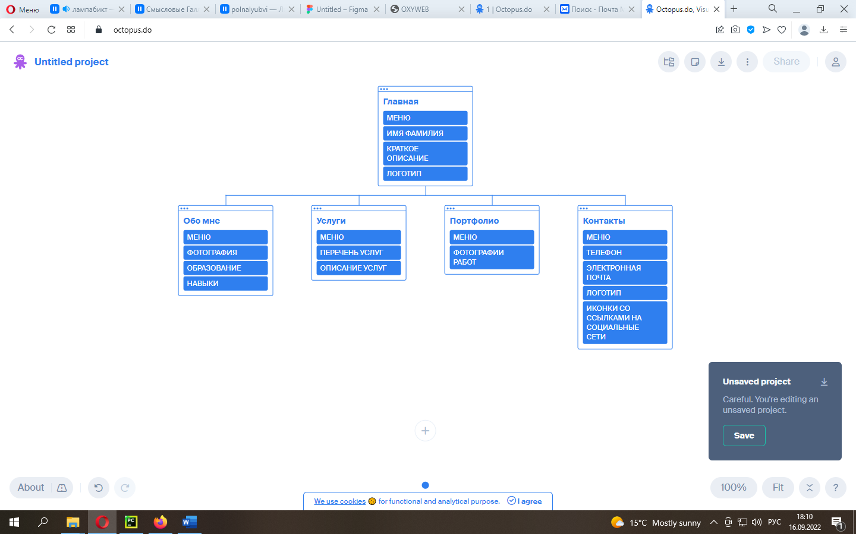

Рисунок 2.1.1 Информационная структура сайта-визитки Оксаны Приходько

Переходы между страницами осуществляются через прокручивание вверх или вниз и через кнопку меню. С каждой страницы сайта можно перейти на другую страницу данного сайта.

**2.2 ЮЗАБИЛИТИ**

Таблица 2.1 – Юзабилити сайта-визитки

|  |  |  |
| --- | --- | --- |
| Направления для анализа | Критерии для анализа | Сайт-визитка Оксаны Приходько |
| Техническая реализация | Используемые средства и технологии | HTML, CSS, Django, PHP, HeidiSQL, MySQL; |
| Информационная архитектура | Контент/достоверность | Достоверная информация |
| Контент/универсальность | Понятен целевой аудитории, любителям и профессионалам. |
| Контент/стилистика | Профессиональная лексика с пояснениями для целевой аудитории |
| Навигация | Основное меню выпадающее при наведении на кнопку «меню», иконки со ссылками на социальные сети и мессенджеры |
| Визуальное решение | Концепция дизайна | Минималистичный, функциональный, активизирующий |
| Цветовое решение | Черный, серый, белый, розовый |
| Компоновочное решение | Шапка в виде кнопки «меню», выпадающее меню, контент, футер с иконками социальных сетей и ссылками на них |
| Эффективность решения пользовательских задач | Перечень реализованных пользовательских задач | Контакты для связи, форма обратной связи. Вся необходимая для пользователей информация находится на сайте. Навигация сайта проста и понятна. |

**Сюда дописать шрифты и все осмтальное**

**2.3. ПРОЕКТИРОВАНИЕ МАКЕТА САЙТА**

Проектирование макета сайта осуществляется в программе Figma[4]. Figma это графический редактор, в котором можно создать прототип сайта или интерфейс приложения. Макет сайта - это предварительный набросок, который определяет внешний вид сайта и его функционал.

Специфика разработки графического дизайн-макета применительно к сайту представляет из себя сочетание технических и визуальных параметров будущего сайта. Это проработка расположения и размера элементов сайта с точки зрения удобства поиска и использования информации на сайте.

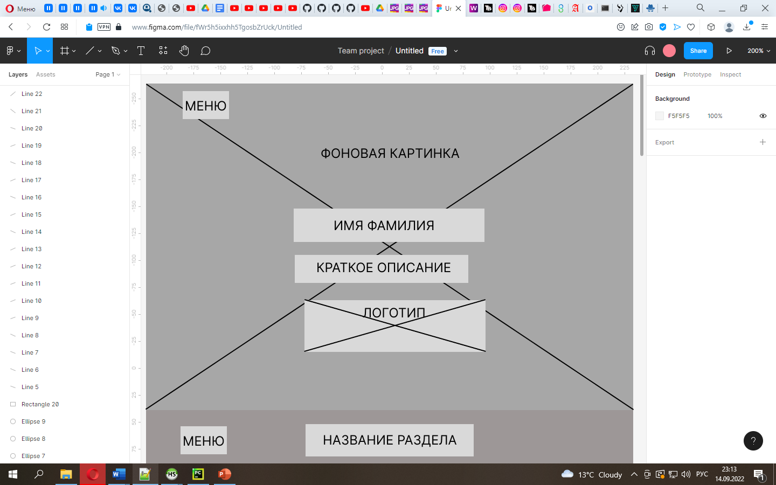

Рисунок 2.3.1 Первая страница макета сайта

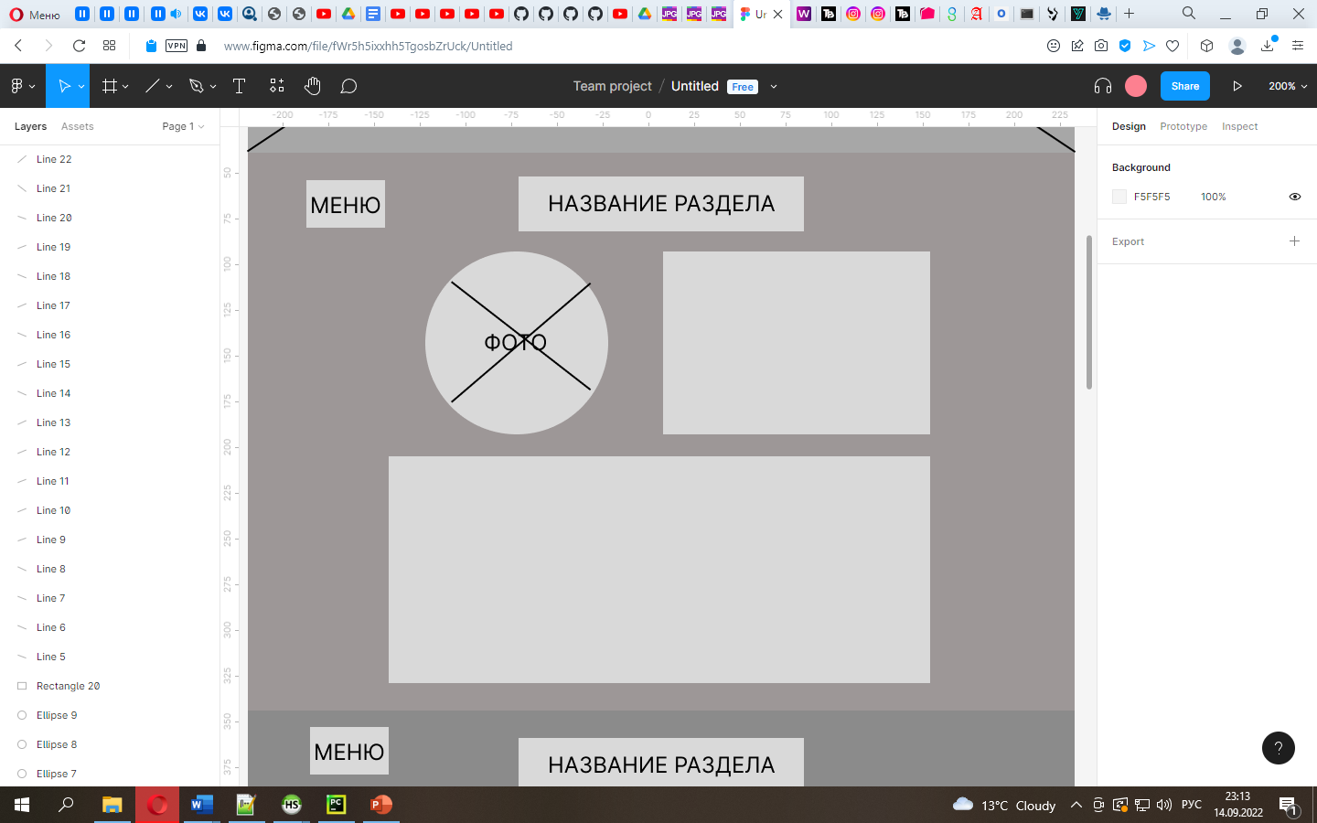

Рисунок 2.3.2 Вторая страница макета сайта

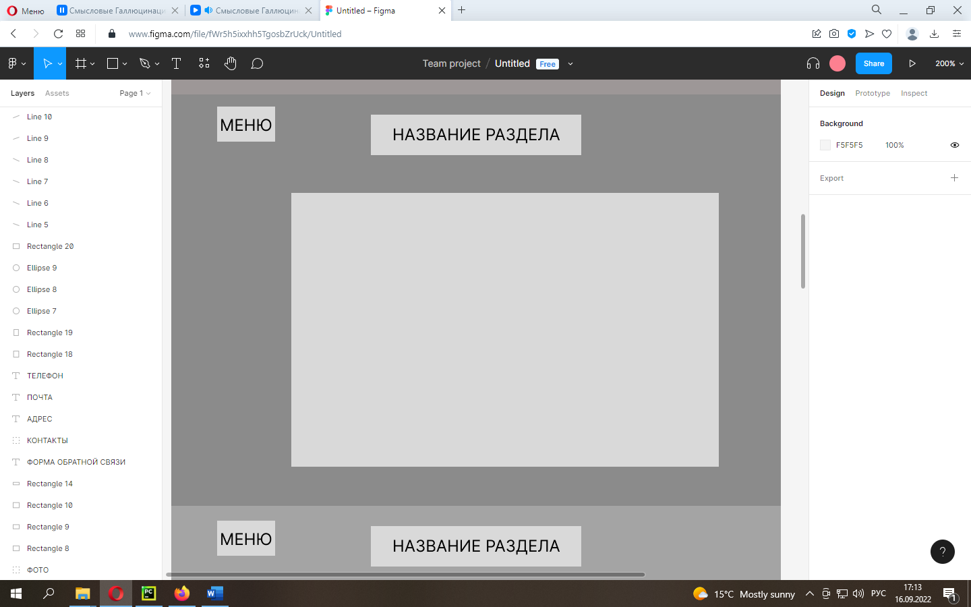

Рисунок 2.3.3 Третья страница макета сайта

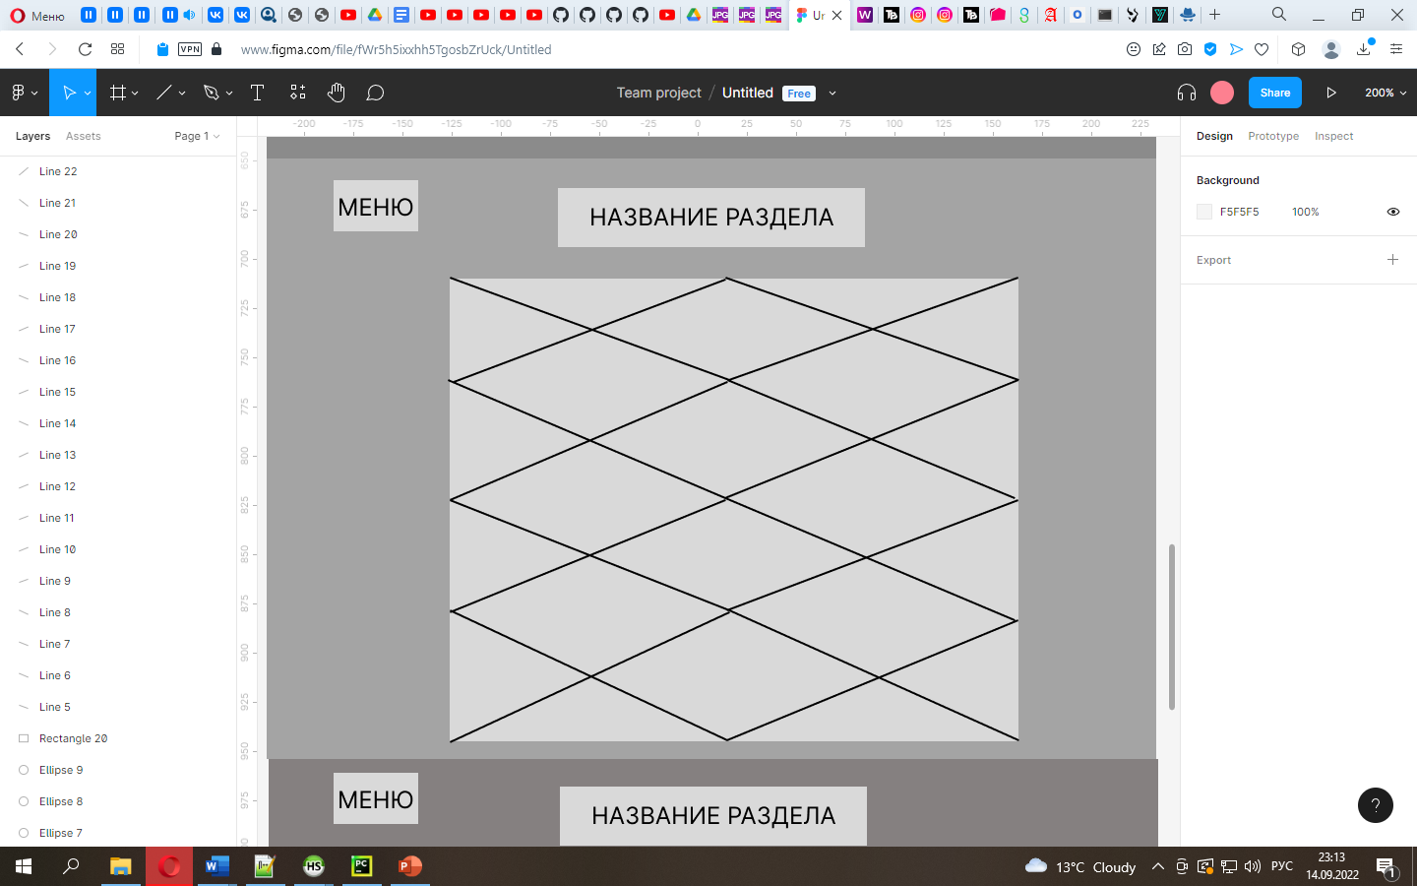

Рисунок 2.3.4 Четвертая страница макета сайта

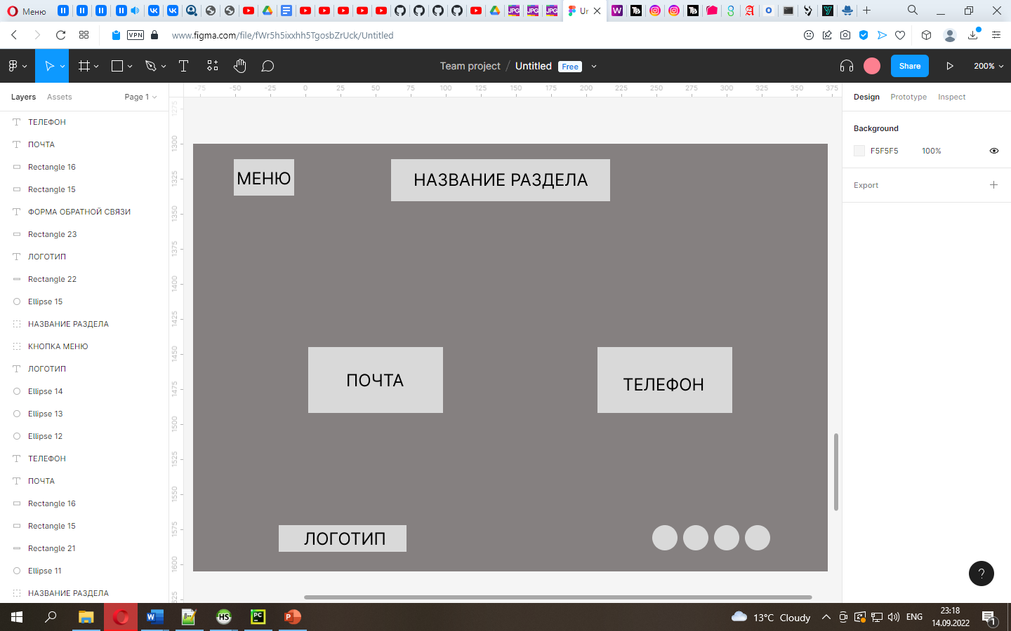

Рисунок 2.3.5 Пятая страница макета сайта

**2.4. ПРОЕКТИРОВАНИЕ ГРАФИЧЕСКОГО ДИЗАЙНА САЙТА**

Проектирование графического дизайна сайта осуществляется в программе Figma. При этом на макет накладываются цвета, картинки, логотип и другая информация, чтобы представить как будет выглядеть готовый сайт.

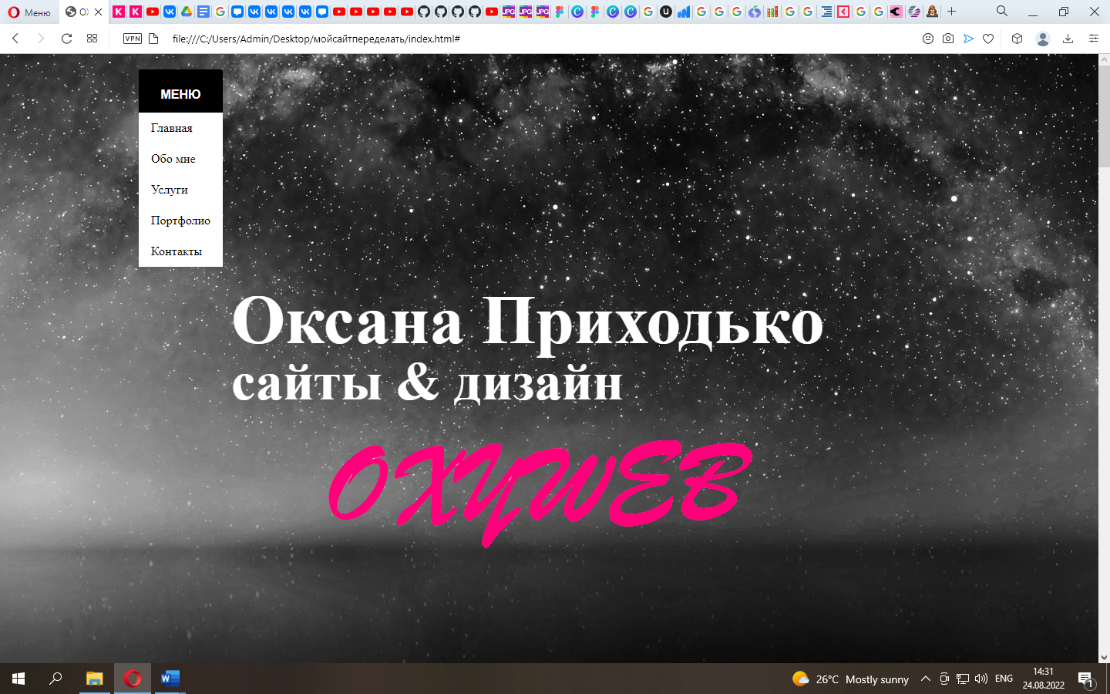

Рисунок 2.4.1 Кнопка «МЕНЮ» при наведении на нее курсора

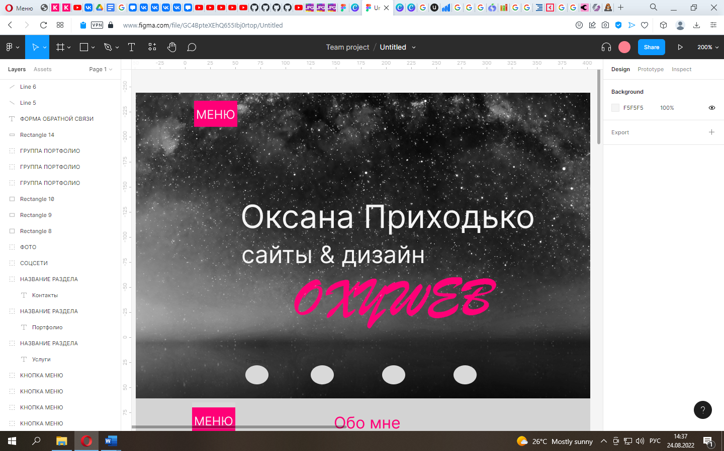

Рисунок 2.4.2 Первая страница графического макета сайта

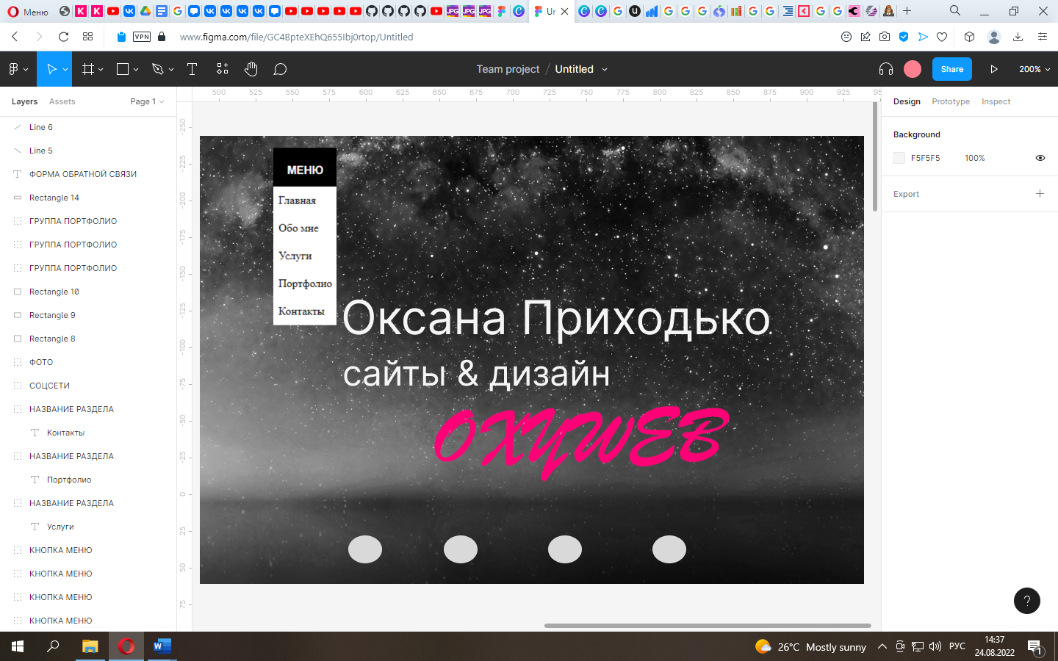

Рисунок 2.4.3 Первая страница графического макета сайта с раскрытым меню сайта

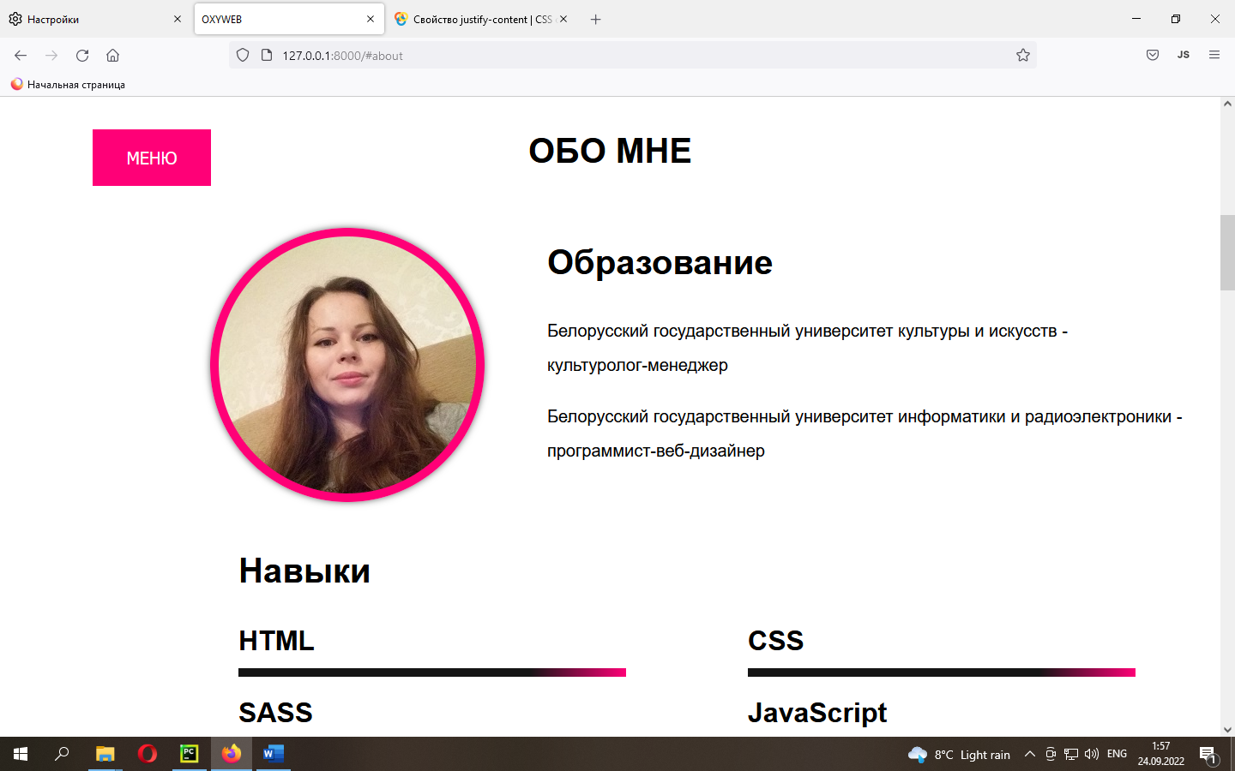

Рисунок 2.4.4 Вторая страница графического макета сайта

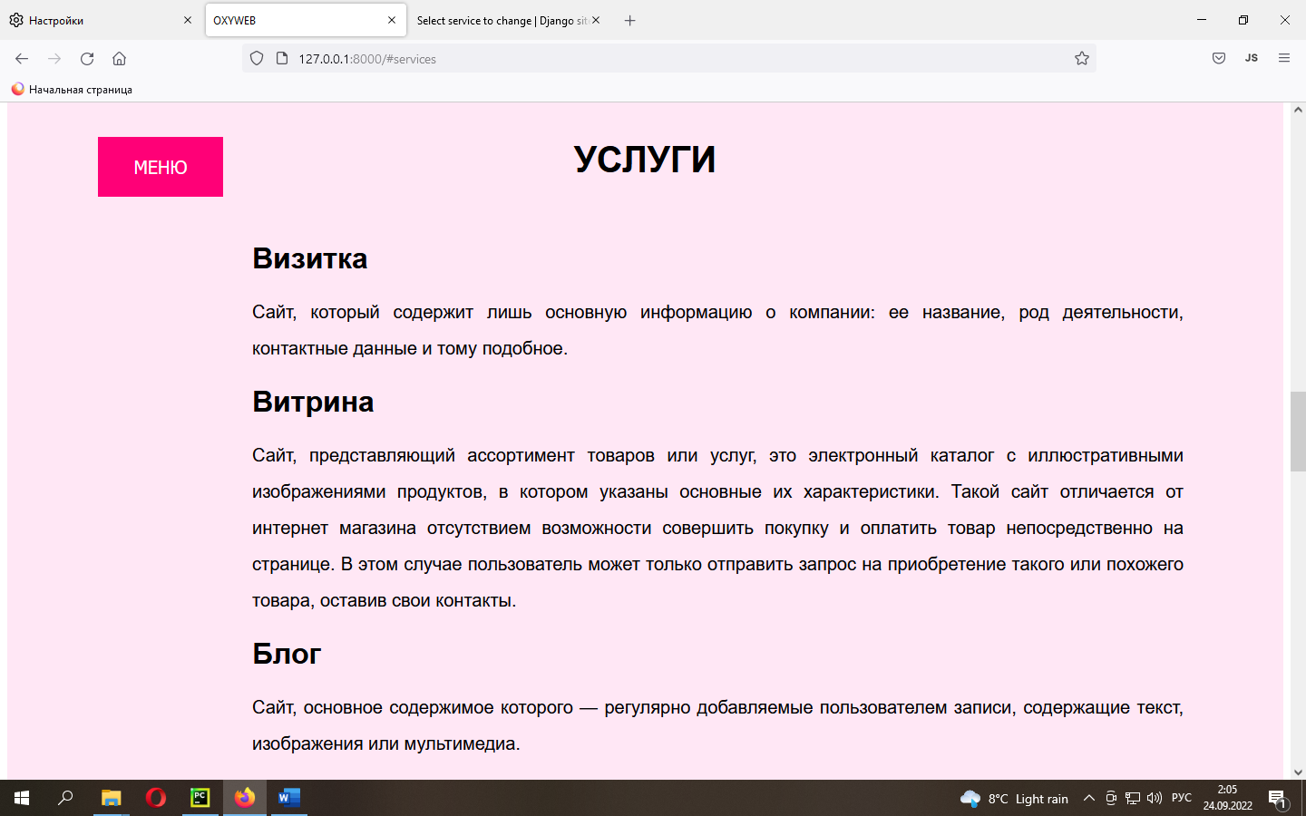

Рисунок 2.4.5 Третья страница графического макета сайта

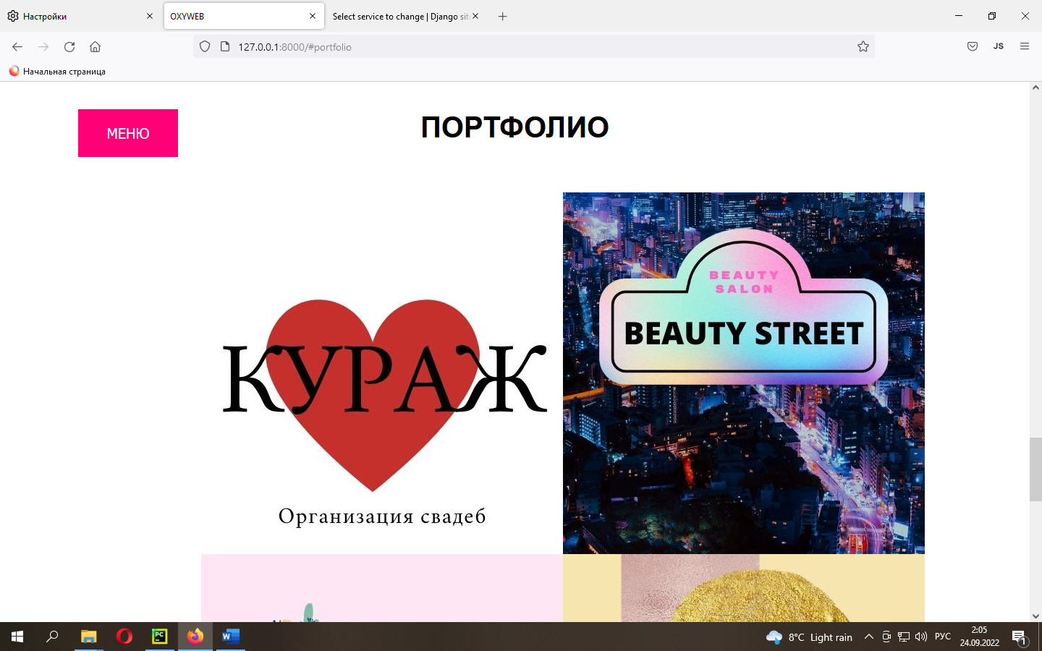

Рисунок 2.4.6 Четвертая страница графического макета сайта

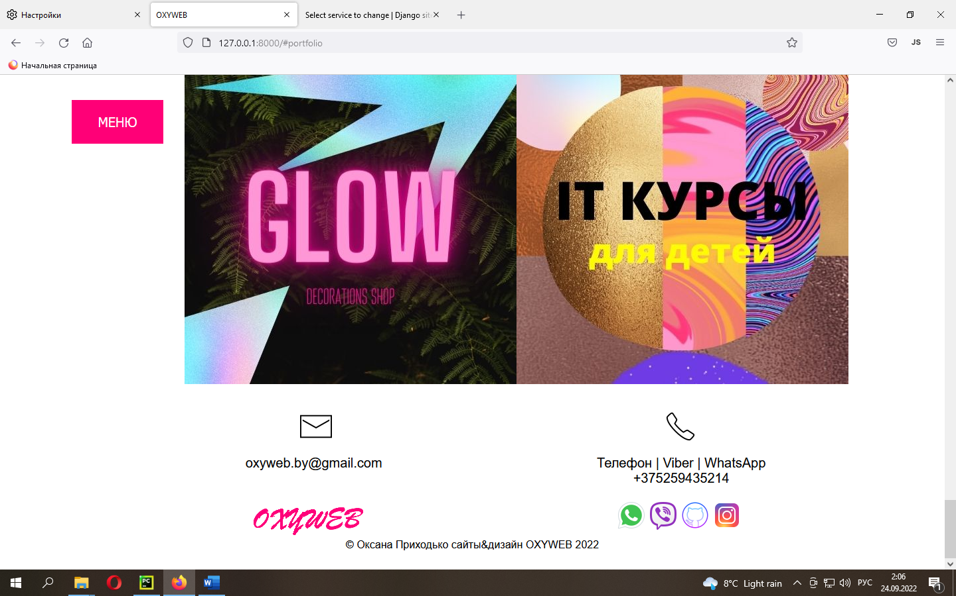

Рисунок 2.4.7 Пятая страница графического макета сайта

**3. РАЗРАБОТКА САЙТА**

**3.1 ИСПОЛЬЗУЕМЫЕ ТЕХНОЛОГИИ ДЛЯ РАЗРАБОТКИ САЙТА**

* Notepad++

Notepad++ - это бесплатный редактор исходного кода и замена «Блокноту», поддерживающая несколько языков.

Оптимизируя как можно больше подпрограмм без потери удобства для пользователя, Notepad++ пытается сократить выбросы двуокиси углерода в мире. При использовании меньшего количества ресурсов ЦП ПК может снизить энергопотребление и снизить энергопотребление, что сделает окружающую среду более экологичной [5].

* Браузер Opera

Opera - веб-браузер и пакет прикладных программ для работы в Интернете, выпускаемый компанией Opera Software. Разработан в 1994 году группой исследователей из норвежской компании Telenor [6].

* OpenServer

Open Server Panel — это портативная программная среда, созданная специально для веб-разработчиков с учётом их рекомендаций и пожеланий.

Данный программный комплекс включает в себя тщательно подобранный набор серверного программного обеспечения, а также невероятно удобную и продуманную управляющую утилиту, которая обладает мощными возможностями по администрированию и настройке всех доступных компонентов.

* HeidiSQL

HeidiSQL— это бесплатное программное обеспечение. «Heidi» позволяет просматривать и редактировать данные и структуры с компьютеров, на которых установлена ​​одна из систем баз данных MariaDB, MySQL, Microsoft SQL, PostgreSQL и SQLite. Изобретенный в 2002 году Ансгаром, HeidiSQL принадлежит к самым популярным инструментам для MariaDB и MySQL во всем мире [7].

* PyCharm

PyCharm - интегрированная среда разработки для языка программирования Python. Предоставляет средства для анализа кода, графический отладчик, инструмент для запуска юнит-тестов и поддерживает веб-разработку на Django

* HTML

HTML - язык гипертекстовой разметки документов для просмотра веб-страниц в браузере.

* CSS

CSS - язык описания внешнего вида документа (веб-страницы), написанного с использованием языка разметки.

* MySQL

MySQL - свободная реляционная система управления базами данных.

* Django

Django — свободный фреймворк для веб-приложений на языке Python.

**3.2. РАЗРАБОТКА СТРУКТУРЫ БАЗЫ ДАННЫХ**

Разработка базы данных для сайта осуществляется с помощью системы управления базами данных MySQL и программ OpenServer и HeidiSQL.

Разработка баз данных началась с запуска проекта в PyCharm, OpenServer и HeidiSQL.

В HeidiSQL было выполнено создание базы данных ow_db.

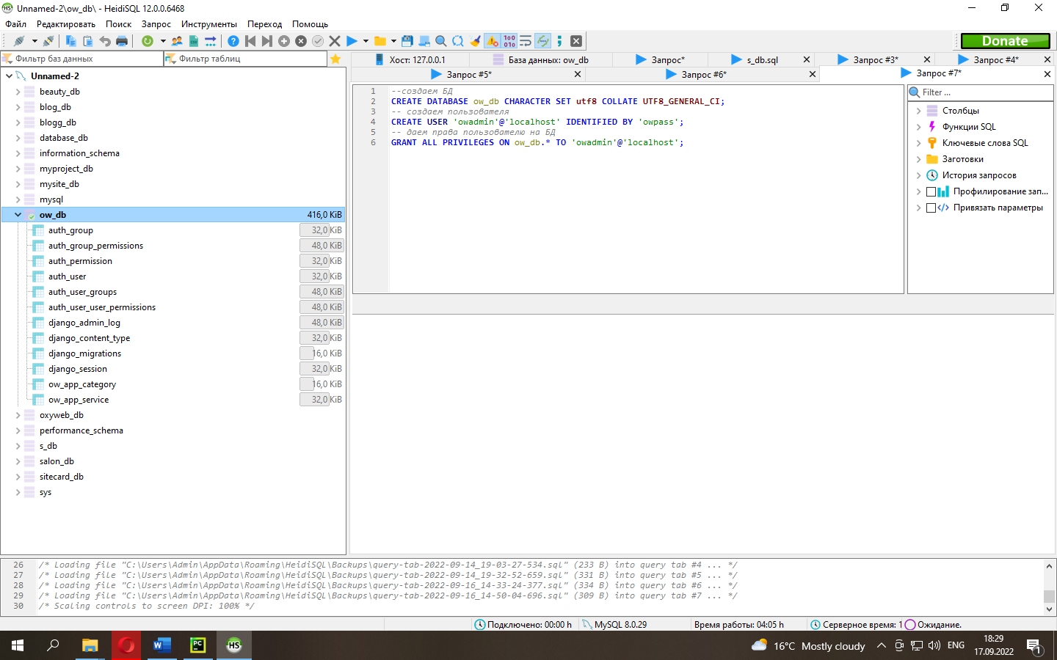

Рисунок 3.2.1 Создание базы данных в HeidiSQL

Далее в проекте, открытом в PyCharm, был установлен коннектор между MySQL и Python, и произведены необходимые изменения в файле настроек серверной части разрабатываемого сайта, созданы модели необходимых для сайта баз данных и выполнены миграции.

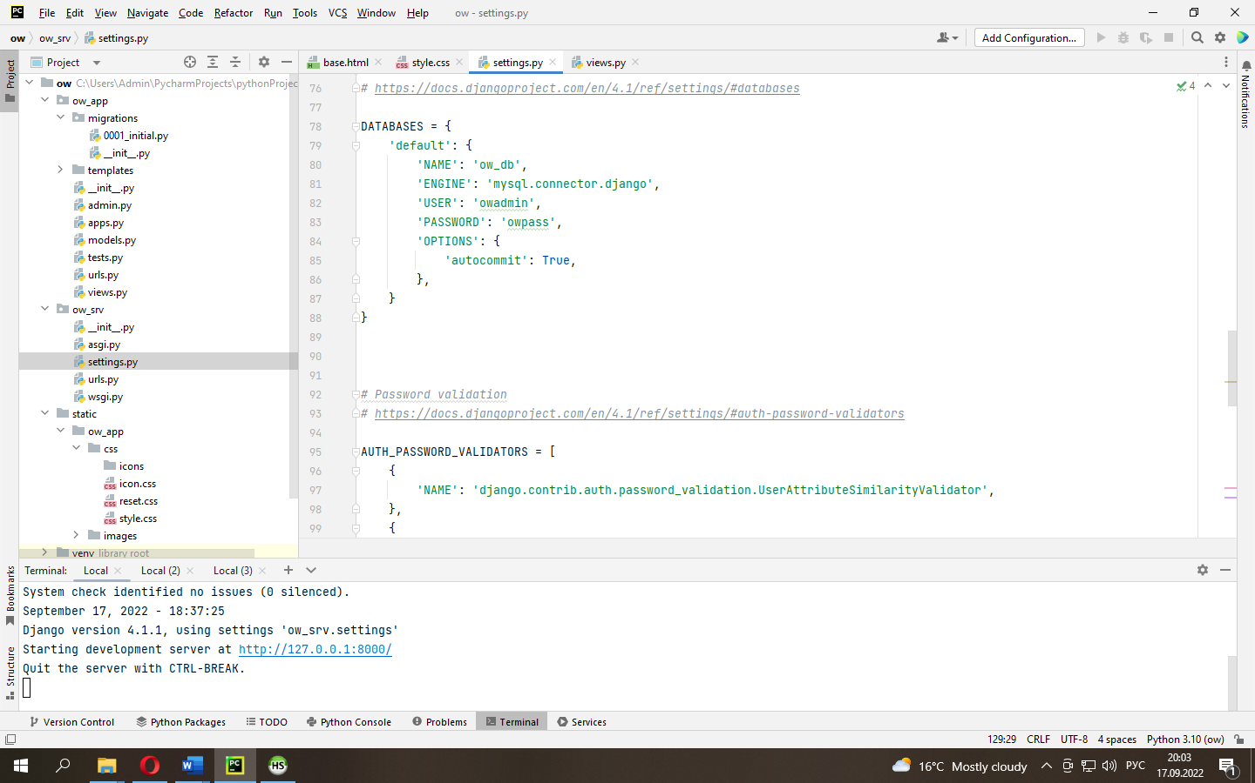

Рисунок 3.2.3 Изменения в настройках серверной части сайта

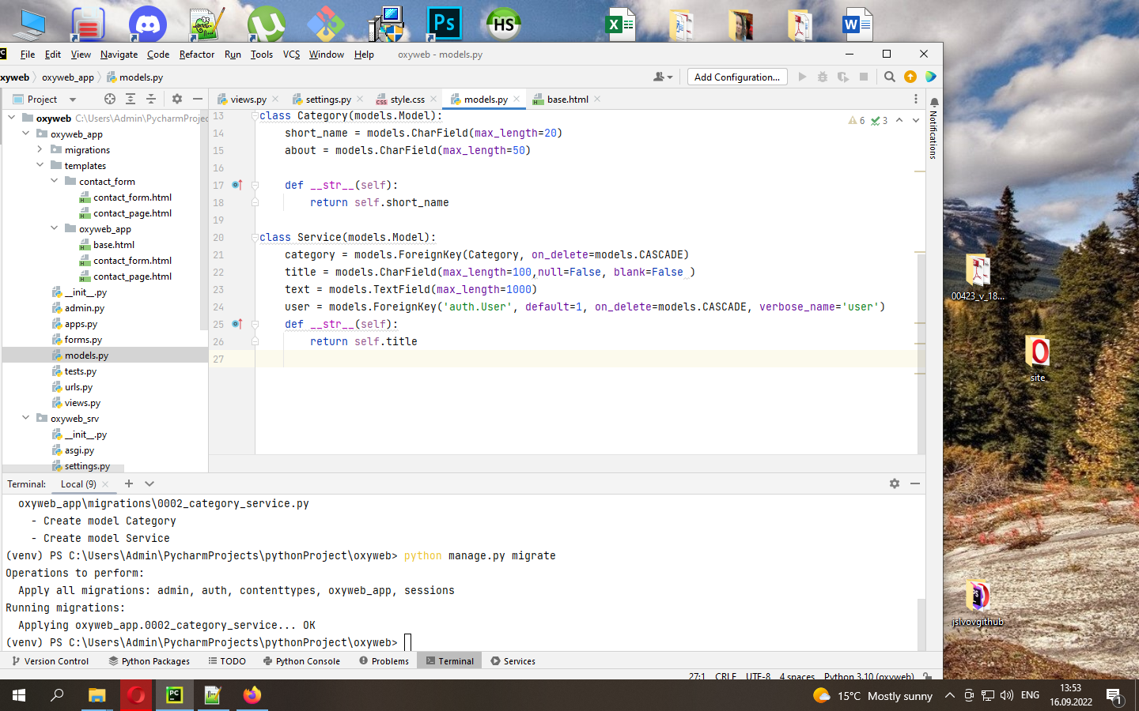

Рисунок 3.2.3 Модели баз данных сайта



Рисунок 3.2.4 Готовая база данных

**3.3. РАЗРАБОТКА СТРАНИЦ САЙТА**

Разработка страниц сайта – это создание структуры гипертекстового документа, таким образом, чтобы элементы дизайна выглядели аналогично макету.

Разработка страниц сайта-визитки осуществляется с помощью программы Notepad++ и языка гипертекстовой разметки HTML и таблицы каскадных стилей CSS согласно графическому макету.

Сначала был сверстан сайт с помощью HTML. После добавлены стили CSS. Картинки и иконки также были добавлены с помощью CSS.

После данные были перенесены для дальнейшей разработки в проект сайта в программе PyCharm.

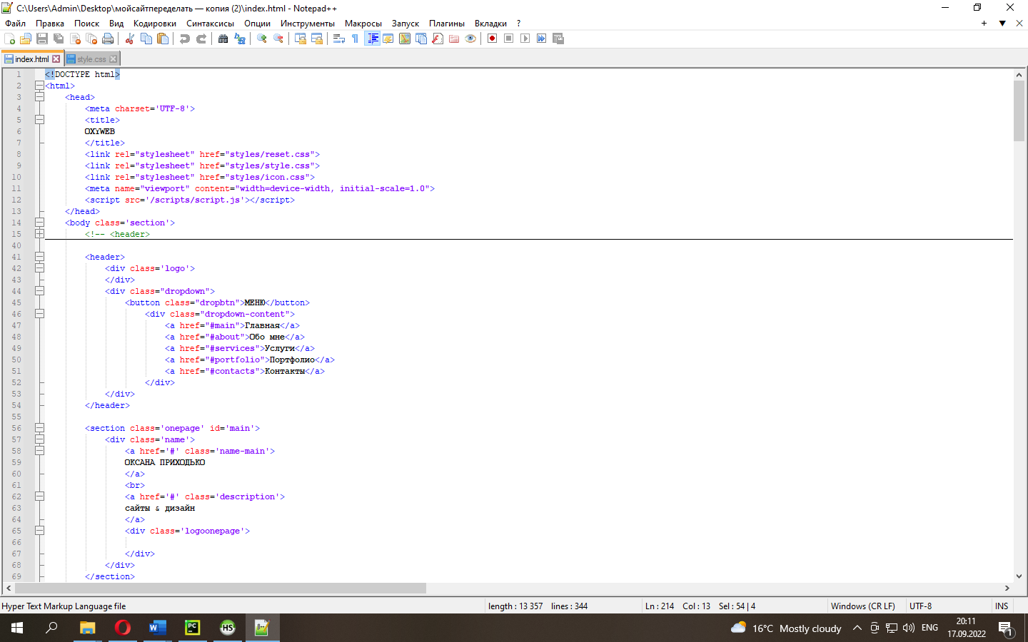

Рисунок 3.3.1 Разработка на HTML

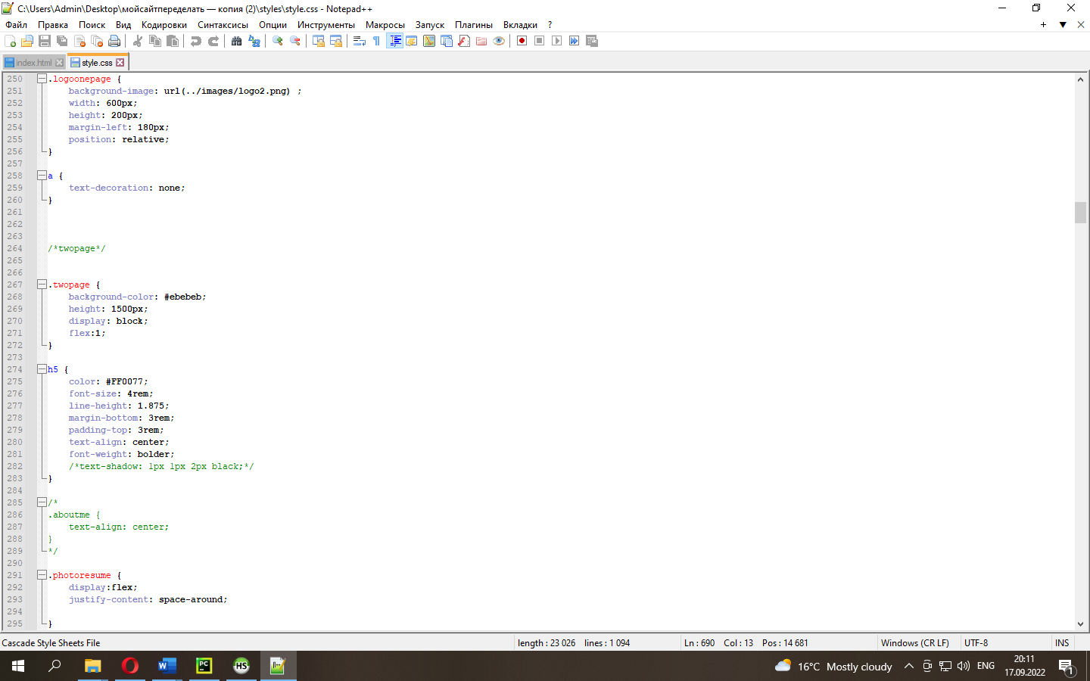

Рисунок 3.3.2 Разработка CSS

**3.4. РАЗРАБОТКА ПАНЕЛИ АДМИНИСТРИРОВАНИЯ**

Разработка панели администрирования осуществляется с помощью программы PyCharm и фреймворка Django для языка Python.

Для создания панели администрирования в проект был установлен фреймворк Django, который включает в себя панель администрирования. Чтобы войти в панель администрирования был создан «SUPERUSER» или администратор сайта. Так как разрабатывается сайт-визитка, который не предусматривает регистрации пользователей сайта, то не была разработана отдельная кнопка для входа в панель администрирования и вход осуществляется через строку браузера.

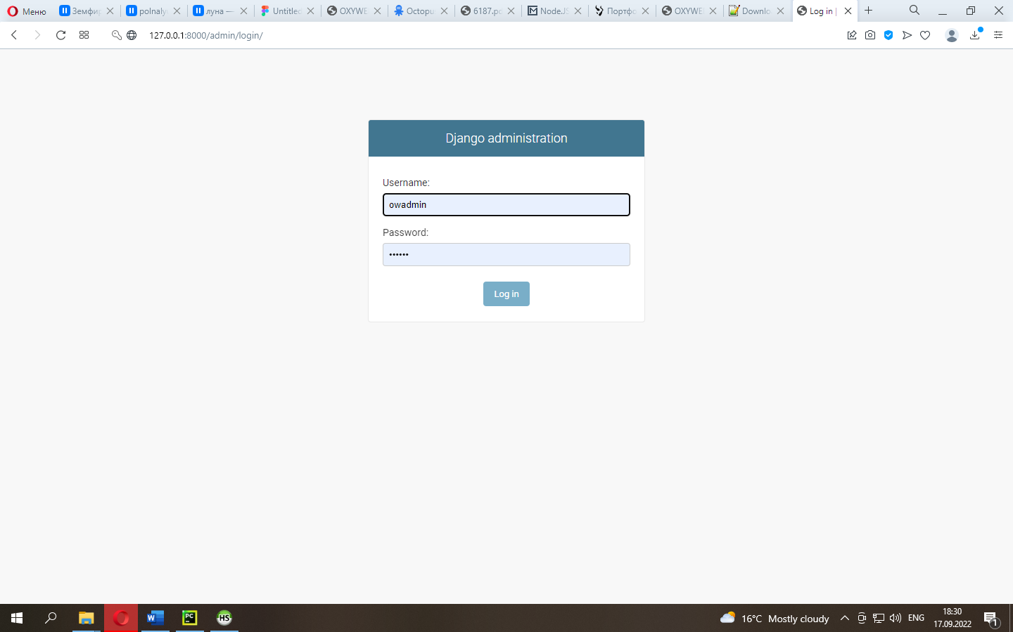

Рисунок 3.4.1 Вход в панель администрирования

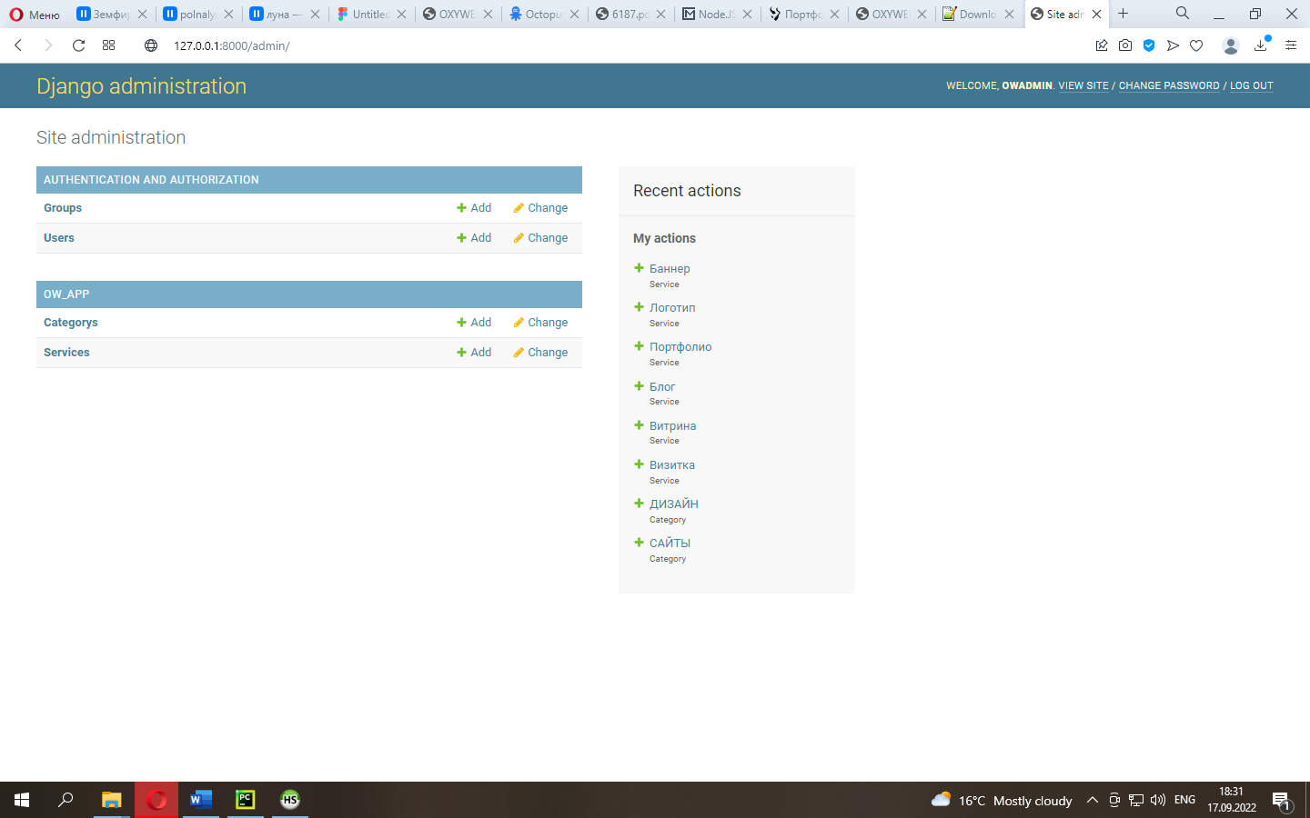

Рисунок 3.4.2 Внутри панели администрирования

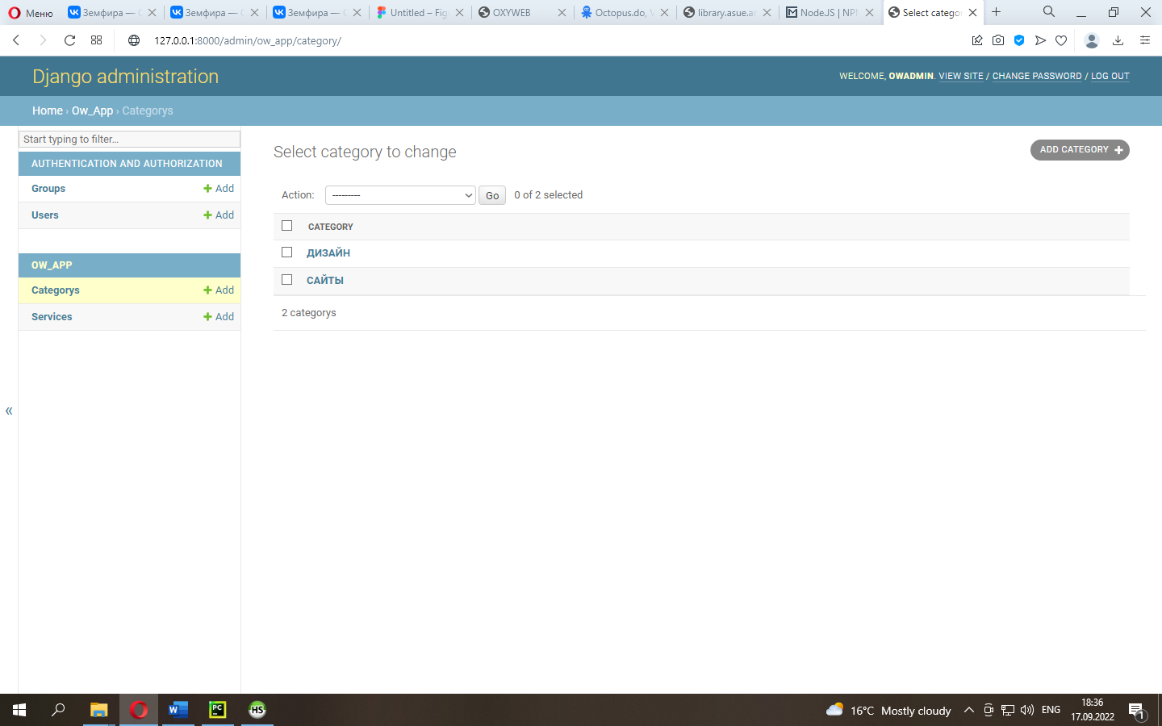

Рисунок 3.4.3 Внутри панели администрирования в разделе «Категории»

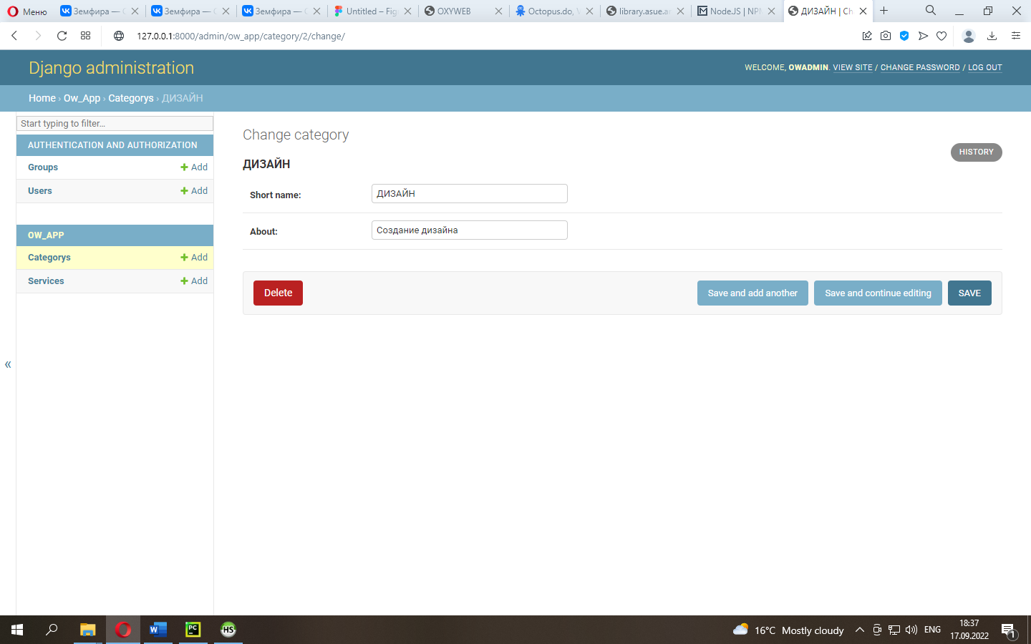

Рисунок 3.4.4 Внутри панели администрирования в подразделе «Дизайн» раздела «Категории»

**4. ТЕСТИРОВАНИЕ САЙТА**

Тестирование - это процесс, который заключается в проверке соответствия программного продукта или сайта заявленным характеристикам и требованиям, требованиям эксплуатации в различных окружениях, с различными нагрузками, требованиям по безопасности, требованиям по эргономике и удобству использования. В зависимости от направленности тестирования, проверяется та или иная особенность приложения или веб-сайта.

Для разработанного сайта были проведены следующие виды тестирования:

* функциональное тестирование, которое проверяет соответствие реализованных функций требованиям технического задания и просто ожиданиям пользователя. Были проверены каждая из функций приложения и все они в комплексе. Также были исследованы все сценарии использования, проверена адекватность хранимых и выходных данных, методы их обработки, обработка вводимых данных, методы хранения данных, методы импорта и экспорта данных, учитывая специфику приложения.

Тестирование сайта будет производиться последовательно, переходя из одной части сайта в другую. Во время теста будут проверяться все действия с программой, навигация пунктам меню, которые может произвести пользователь. После чего, все собранные и найденные ошибки будут исправлены.

В таблицах 4.1 – 4.3 представлены тест – кейсы, подготовленные для проведения функционального тестирования.

Тест–кейс для тестирования функции авторизации администратора представлен в таблице 4.1.

Таблица 4.1 – Тест–кейс функции авторизации в панели администрирования

|  |  |  |  |
| --- | --- | --- | --- |
| № тест–  кейса | Функция | Шаги выполнения | Результат |
| 1 | Авторизация администратора на сайт через панель администрирования | 1. Заполнить поля данными:  * логин: «owadmin»; * пароль: «owpass»;  1. Нажать на кнопку «Ок». | Ожидаемый результат:  Переход в панель администрирования; |
| Фактический результат: успешный переход в панель администрирования; Результат представлен на рисунках 4.1 и 4.2. |

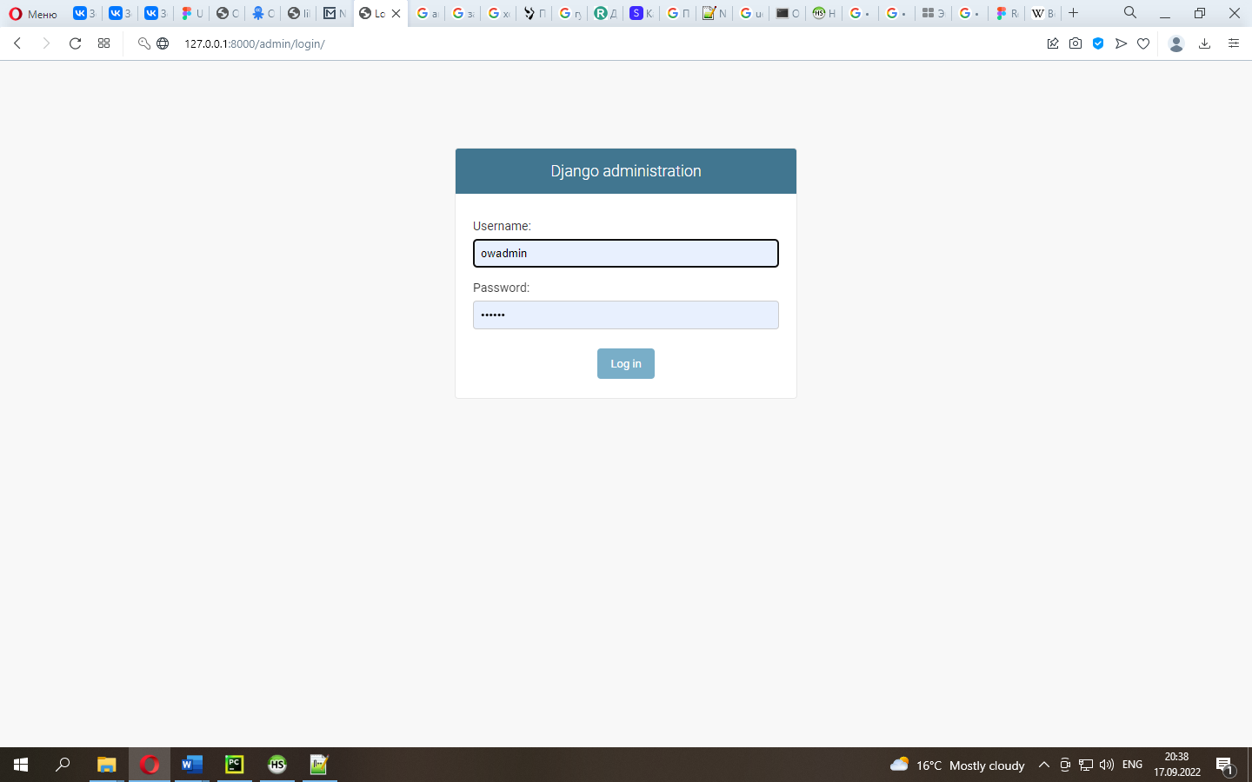

Рисунок 4.1 Авторизация

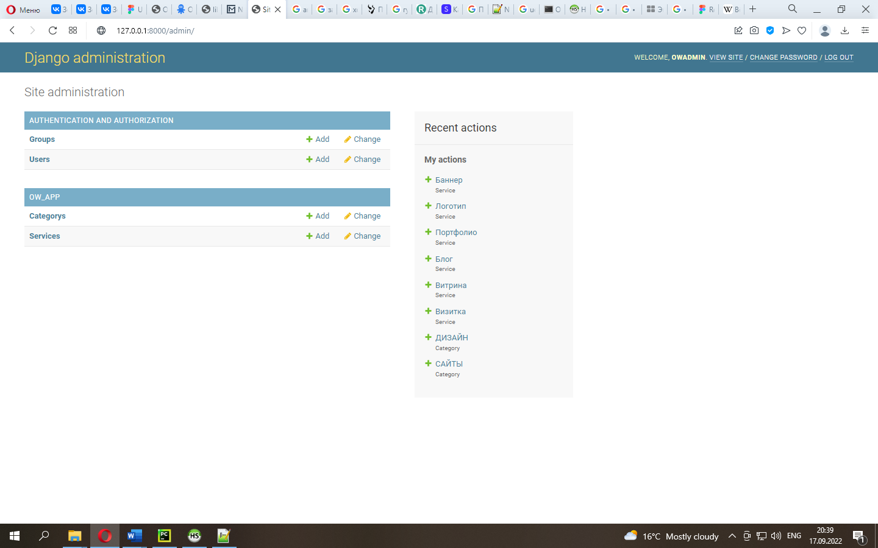

Рисунок 4.2 Панель администрирования

Тест–кейс для создания документа «Обеденное меню» приведен в таблице 4.2.

Таблица 4.2 – Тест–кейс для добавления записей в базу данных через панель администрирования

|  |  |  |  |
| --- | --- | --- | --- |
| № тест–  кейса | Функция | Шаги выполнения | Результат |
| 2 | Добавление записей в базу данных через панель администрирования | 1. В панели администрирования войти в раздел «Services»; 2. Нажать на кнопку «ADD SERVICE»; 3. Заполнить поля данными: 4. Нажать на кнопку «SAVE». | Ожидаемый результат:  Добавление записей в базу данных через панель администрирования |
| Фактический результат:  соответствует ожидаемому. Все условия соблюдены. Результат добавления записи представлен на рисунках 4.3 и 4.4. |

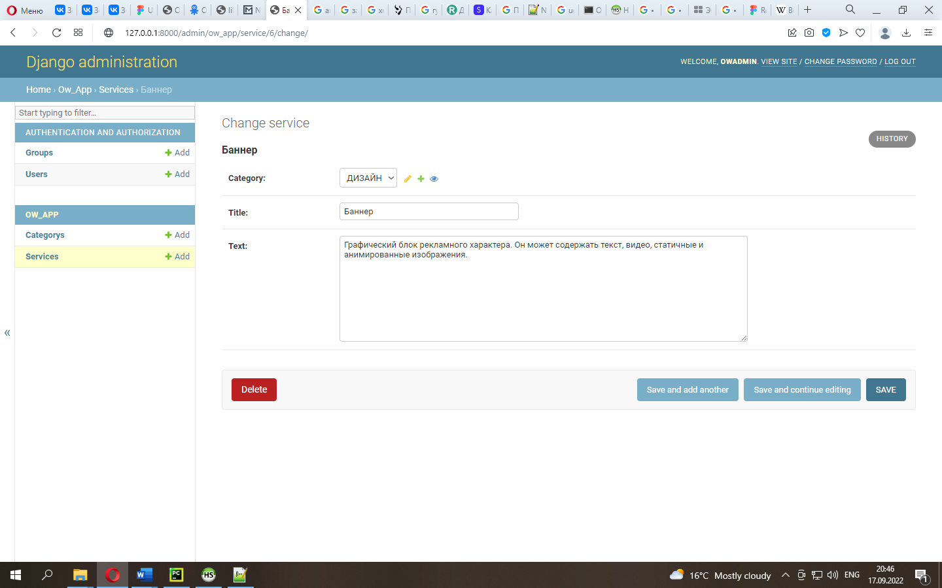

Рисунок 4.3 Страница добавления услуги

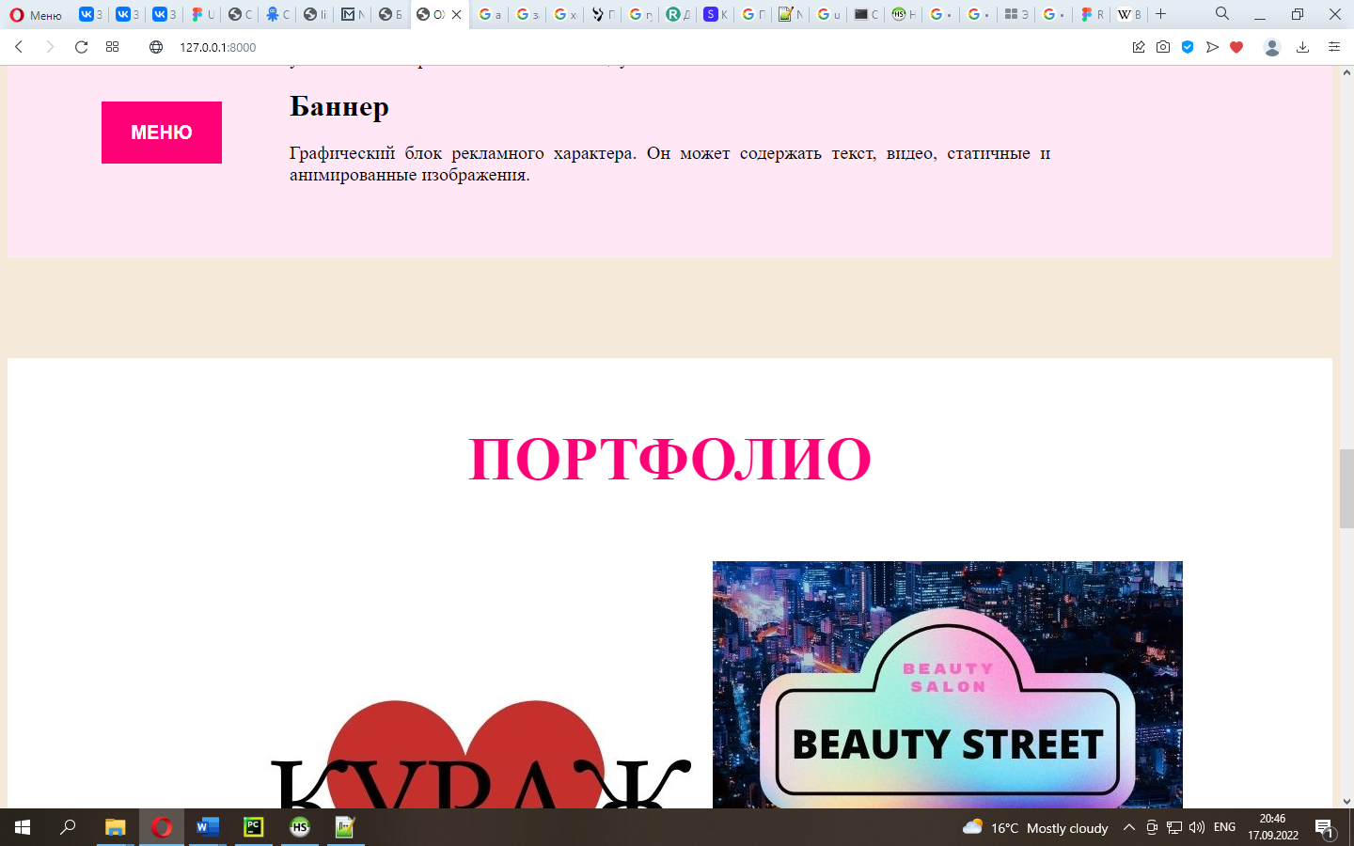

Рисунок 4.4 Вид добавленной информации на сайте

Тест–кейс для тестирования кнопки «МЕНЮ» в таблице 4.4.

Таблица 4.4 – Тест–кейс для тестирования кнопки «МЕНЮ»

|  |  |  |  |
| --- | --- | --- | --- |
| № тест–  кейса | Функция | Шаги выполнения | Результат |
| 4 | Тестирования кнопки «МЕНЮ» | 1. Навести курсор на кнопку «МЕНЮ»; 2. В открывшемся меню нажать на раздел «Портфолио»; 3. Перейти на страницу «Портфолио»; | Ожидаемый результат:  Открывающееся меню при наведении курсора на кнопку «МЕНЮ» и переход на страницу c портфолио при нажатии на раздел «Портфолио»; |
| Фактический результат:  соответствует ожидаемому. Все условия соблюдены. Результаты наведения курсора на меню и переход на страницу «Портфолио» представлены на рисунке 4.5 и 4.6. |

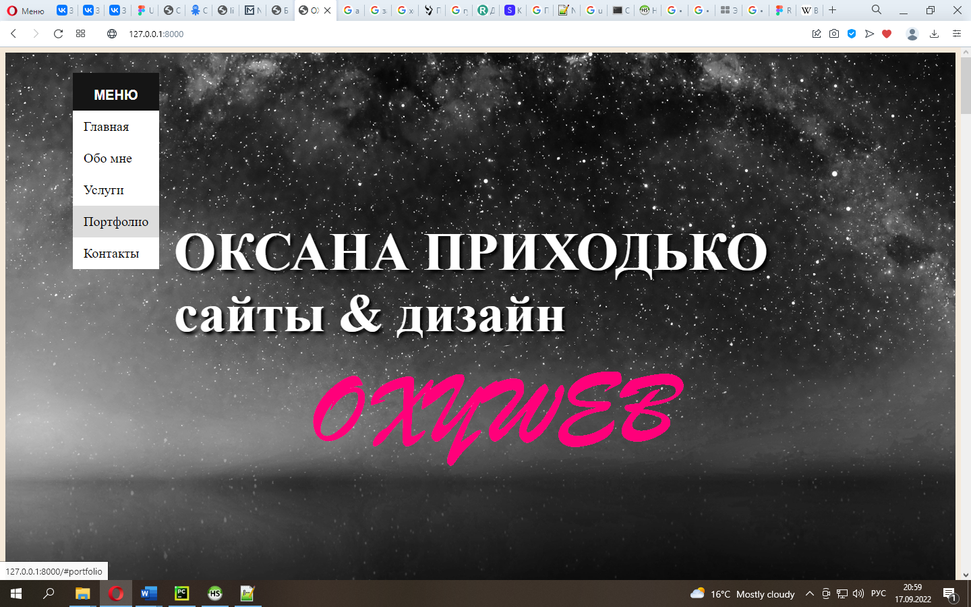

Рисунок 4.5 Наведение курсора на раздел меню «Портфолио»

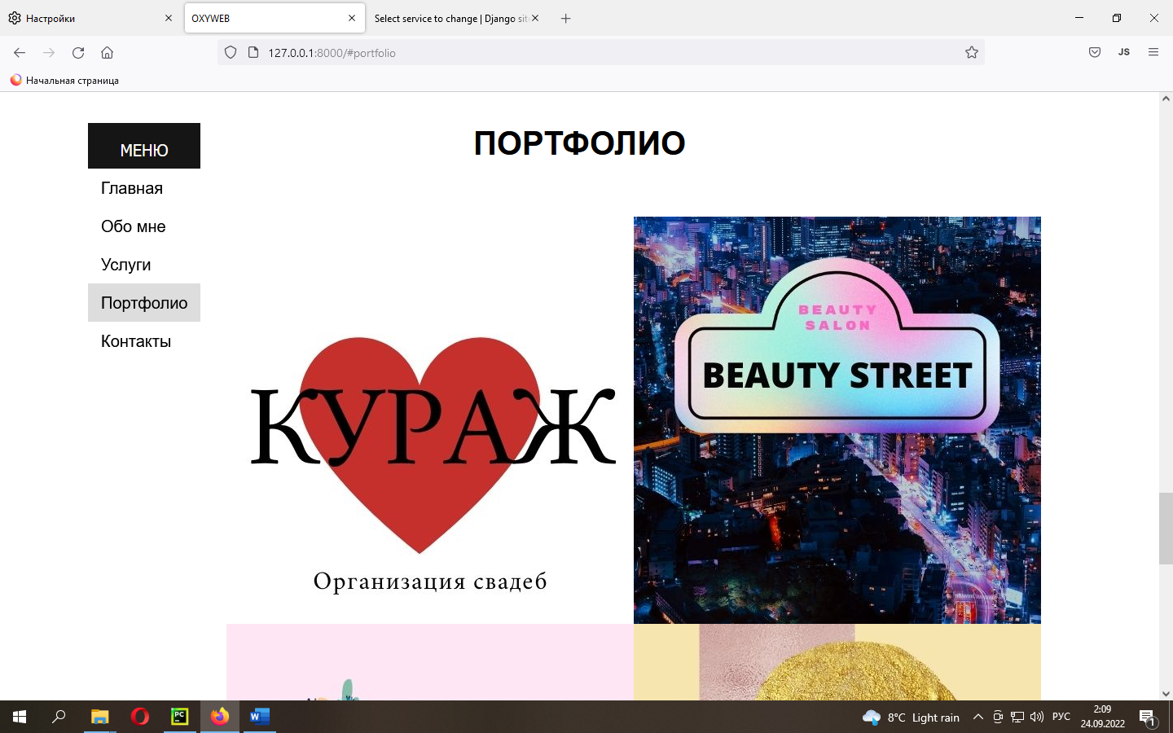

Рисунок 4.6 Переход на страницу «Портфолио»

* конфигурационное тестирование, которое позволяет проверить как приложение ведет себя при различных разрешениях экрана, в различных браузерах, на различных ОС, с разным программным и аппаратным обеспечением.

Разработанное Web-приложение тестировалось на следующих браузерах:

Internet Explorer версии 9,10,11; Mozilla Firefox 4; Opera 11; Google Chrome.

Дизайн на всех браузерах отображался корректно, практически без изменений, все функции работали правильно.

Приложение проверялось при разрешениях экрана 1280х1024, 1280х960, 1280х768, 1280х720, 1152x864, 1024x768 во всех вышеуказанных браузерах и в расширениях экрана для мобильных устройств: отображение корректное, все функции работают в обычном режиме.

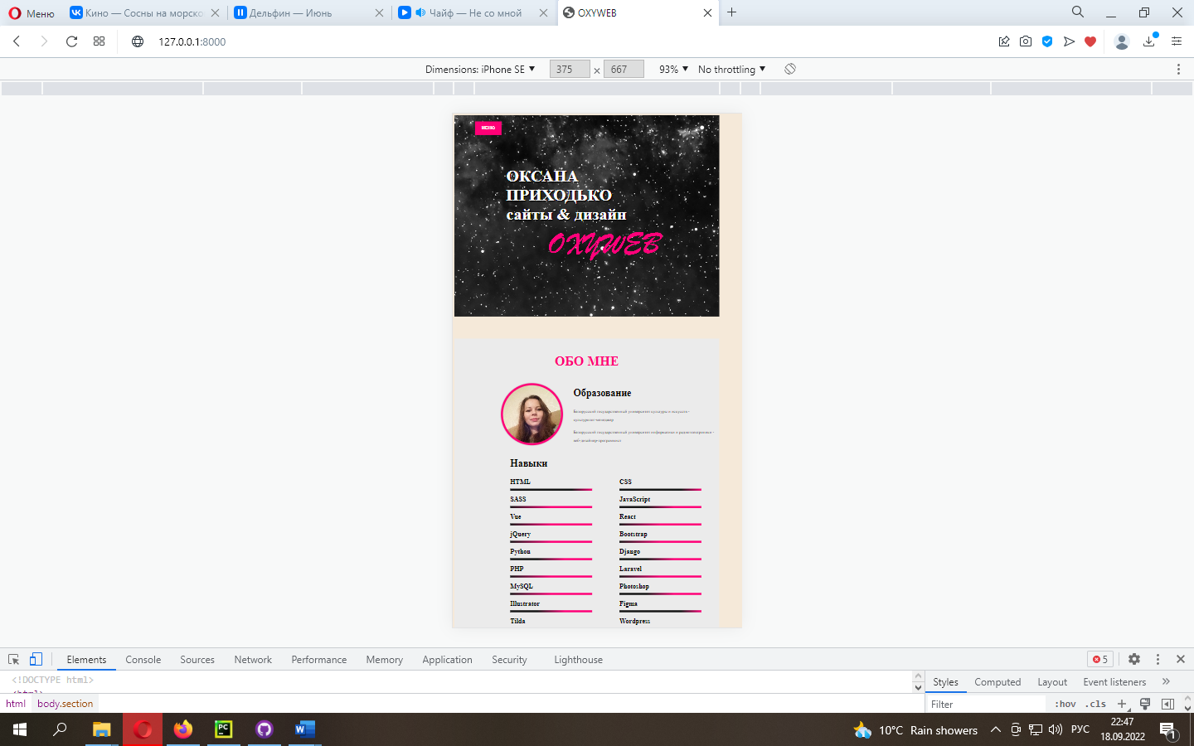

Рисунок 4.7 Проверка при расширении экрана для мобильного устройства

* юзабилити-тестирование.

В результате юзабилити-тестирования сделан вывод, что сайт соответствует вышеприведённым требованиям, характеризуется как минималистичный, удобный с дружественным пользователю интерфейсом.

**5. ПРОДВИЖЕНИЕ САЙТА**

Раскрутка (продвижение) сайта – это комплекс мероприятий по внутренней и внешней оптимизации, направленных на повышение видимости сайта в выдаче поисковых систем, то есть получение высоких позиций по ключевым запросам. Для продвижения в сети Интернет было создано целое направление в маркетинге и это интернет-маркетинг.

Интернет-маркетинг (internet marketing) рассматривается в качестве направления маркетинга. При его реализации применяются все компоненты традиционного маркетинга, но в интернет-среде. Компоненты маркетинг-микса включают цену, товар, продвижение (поисковый маркетинг и маркетинговые коммуникации в интернете) и распределение. Особое значение имеют коммуникации ввиду широких коммуникативных возможностей, предоставляемых маркетингу интернетом [8].

Для того чтобы продвинуть сайт-визитку Оксаны Приходько нужно разработать план интернет-маркетинга.

* Основные положения

Основная цель развития - выйти на рынок услуг как специалист по разработке сайтов и дизайна.

Основные направления - предоставлять услуги населению по разработке сайтов и дизайну логотипов, баннеров.

* Целевая аудитория

Целевая аудитория сайта-визитки Оксаны Приходько - это мужчины и женщины из Беларуси различных национальностей, возрастом от 25 лет, со средним или высшим образованием, уровнем дохода средним и выше, независимо от семейного статуса, которые предлагают свои услуги населению или имеют собственный бизнес либо имеют намерение его создать, и которые нуждаются в собственном сайта либо дизайне уже существующего сайта, брендинге, формировании положительного имиджа и привлечения новых клиентов с помощью своего сайта.

Чтобы привлечь данную целевую аудиторию нужно ввести систему скидок и бонусов для первых и для постоянных клиентов, акции к праздникам.

* Уникальное торговое предложение

Сайты и дизайн в одном месте.

* Стратегия интернет-маркетинга

Стратегия ключевых слов:

сайты, дизайн, минск.

Поисковая оптимизация:

быстрая загрузка сайта и уникальный контент.

Стратегия платных онлайн-объявлений:

реклама в гугле и реклама в яндексе.

Маркетинг в социальных сетях:

статьи о компании, баннеры, плакаты в общественных местах, социальные сети, нативная реклама и контекстная реклама.

* Совместные предприятия и партнерство

Бесплатный дизайн или сайт в обмен на рекламу.

**ЗАКЛЮЧЕНИЕ**

В ходе дипломной работы был произведен краткий анализ предметной области, определена цель, сформулированы и решены задачи создания сайта, определена основная целевая аудитория пользователей созданного сайта, проанализированы сайты, демонстрируемые с аналогичной целью продвигать свои услуги в сети и составлено техническое задание разработанного сайта. Также сделано выполнена информационная структура сайта-визитки, разработано юзабилити и спроектирован макет и графический макет сайта. Также определены используемые технологии для создания сайта, разработана структура базы данных, разработаны страницы сайта и панель администрирования. Произведено тестирование сайта и разработан комплекс маркетинговых мероприятий по продвижению сайта.

Таким образом, в ходе дипломной работы был создан сайт-визитка Оксаны Приходько, который прошел полный цикл создания сайта начиная с анализа предметной области и заканчивая технической реализацией. Примененные в ходе выполнения сайта техники и технологии позволили качественно и быстро разработать сайт.

**СПИСОК ИСПОЛЬЗОВАННЫХ ИСТОЧНИКОВ**

[1] Hohlowa-web.ru [Электронный ресурс]. – Режим доступа : https://hohlowa-web.ru

[2] [Yanakhodkina.com](https://yanakhodkina.com) [Электронный ресурс]. – Режим доступа:

https://yanakhodkina.com

[3] Octopus [Электронный ресурс]. – Режим доступа : <https://octopus.do/projects>

[4] Figma [Электронный ресурс]. – Режим доступа : <https://www.figma.com>

[5] Notepad-plus-plus [Электронный ресурс]. – Режим доступа : <https://notepad-plus-plus.org>

[6] Opera [Электронный ресурс]. – Режим доступа : <https://www.opera.com/ru>

[7] HeidiSQL [Электронный ресурс]. – Режим доступа : <https://www.heidisql.com>

[8] Акулич, М. В. Интернет-маркетинг: Учебник для бакалавров / М. В. Акулич. — М.: Издательско-торговая корпорация «Дашков и К°», 2016. —

352 с.

**ПРИЛОЖЕНИЕ 1**

**ЛИСТИНГ КОДА**

**АННОТАЦИЯ**